CnWizards专家部分功能测试报告

作者：SkyJacker (HeMiaoYu@gmail.com)
部门：CnPack开发组 专家组 测试员
类别：测试报告
版本：V0.1.5.0
创建：2006.09.06
修改：2007.01.14

修订记录
版本号 | 修订日期 | 修订内容 | 修改人 | 提交给
V1.0 | 2006-9-6 | 创建测试文档初稿 | SkyJacker
V1.1 | 2006-9-9 | 完成CnWizards 233/236  unstable版  “IDE 配置备份恢复工具”测试 | SkyJacker | LiuXiao  2006-9-10
V1.2 | 2006-9-11 | LiuXiao进行格式调整并写入反馈内容 | LiuXiao
V1.2.1 | 2006-9-15 | 添加环境变量备份恢复问题说明。  （请见正文中对应项的蓝色字体） | SkyJacker | LiuXiao  2006-9-15
V1.3 | 2006-9-15 | 接受文档说明 | LiuXiao
V1.4 | 2006-01-13 | 1、关于设计窗口上“组件选取工具”按钮无效的问题  2、在“其他建议”栏添加了一个小建议 | SkyJacker | LiuXiao
V1.5 | 2006-01-14 | LiuXiao写入初步反馈内容 | LiuXiao

测试员信息：
姓名 | SkyJacker
Email&MSN | HeMiaoYu@gmail.com
QQ | 6705517
测试环境 | 1、WinXPSP2+D6  2、Win2000 Advanced ServerSp4+D6(Update2)+D7
编程经验 | Delphi 1 年
地址 | 山东
近期活动
此次测试不足 | 大脑中总是认为错误会重现，以至于发现问题时急于重现，而忽略了对当前错误的信息记录。
LiuXiao评价 | 优点：测试步骤充足，在无测试报告模板的情况下能主动写作测试文档，文档内容的质量也很高，值得鼓励和学习。另外在未明确要求测试的领域能根据细致的观察提出自己的建议，这种主动的精神正是我们团队所需要的。  缺点：拼写、格式等有部分错误和不一致的地方。 ;-)

目 录

一、测试报告概要列表 4
二、IDE备份恢复工具详细测试过程记录 5
1、清除IDE打开文件历史记录 5
2、备份恢复对象库 5
3、备份恢复代码模板 6
4、IDE 编辑选项配置备份恢复 6
5、备份恢复菜单模板 9
三、其他建议 11
1、IDE专家界面按钮位置不统一 11

测试报告概要列表
测试环境：Windows 2000 Advanced Server SP6 + Delphi6 Update2+ CnWizards 233/236 unstable版。
测试项 | 测试类型 | 发现问题 | 备注 | 测试日期
源代码比较 | 简单操作 | 无 |  | 2006-9-6
历史文件快照专家 | 简单操作 | 无
IDE备份恢复工具 | 详细操作 | 有 | 详细请见正文描述 | 2006-9-9
1、清除IDE打开文件历史记录 |  | 专家总是保留最后一个清除历史的IDE类型前的选择钮(√号) | 问题可重现
2、备份恢复对象库 |  | 备份恢复“对象库”中的汉字名称的窗体对象出现过如下问题：  增加一个“测试汉字”对象后，还原之后对象库里出现了两个“测试汉字”窗体。 | 问题没能重现。  第一次添加“测试汉字”窗体到对象库，还原之后出现的问题。  没有抓图。  正文中的图是我的操作过程，但是问题没有重现。
3、备份还原代码模板 | 添加了3个代码模板 | 无
4、IDE环境备份恢复  (Enviroment Options和  Editor Options) | 三种设置方式：  原始IDE设置、  IDE设置全选、  IDE设置全不选 | Enviroment Options  中的User  Overrides  环境变量不在备份还原设置功能当中。  还原前，还原后环境变量User Overrides中的变量不变。 | 如果原本设计如此，需要在帮助文件中说明。  更精确的描述：  恢复后的环境变量=  备份时的环境变量+  备份后用户新添加的环境变量 | 2006-9-9  2006-09-15
5、备份恢复菜单模板 | 添加了一个  Main菜单和一个Pop菜单 | 无
其他建议：  关于IDE专家界面 |  |  | 详细请见正文描述
6、组件选取工具按钮的问题 | 开发中使用CnWizard |  | 详细请见正文描述 | 2007-1-13

IDE备份恢复工具详细测试过程记录

清除IDE打开文件历史记录
清除历史记录时，为什么Delphi7前面的选择钮不能去除，难道系统总是保留最后一个清除的IDE类型？

反馈：程序设定是自动勾选的已安装的IDE，确实不会自动不勾。但可以在清除前，手工不勾选它以不清除此IDE的历史记录。至于清除后仍勾选，只是因为此IDE安装了的缘故而已。

操作过程：
- 选择Delphi6,Delphi7，点击“下一步”，提示清除成功。
- 但是Delphi7前面的选择钮不能去除。

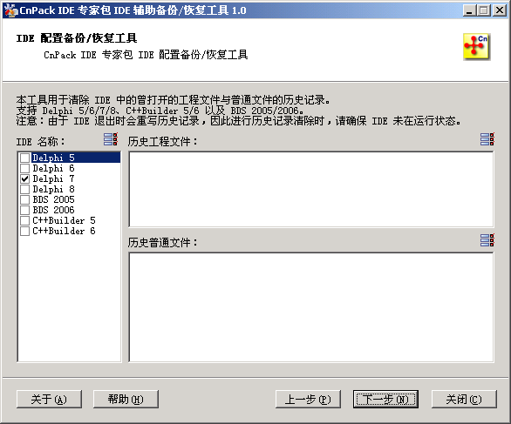

备份恢复对象库
增加一个“测试汉字”窗体到对象库后，还原之后对象库里出现了两个“测试汉字”。不能重现。

测试过程如下：
“添加一个汉字命名的窗体到对象库”—〉“备份IDE设置”—〉”删除添加的汉字对象库”—〉
“关闭IDE，并还原IDE备份”。
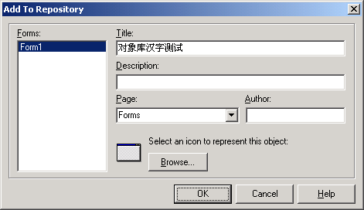

备份恢复代码模板
添加了3个代码模板，备份还原未发现问题。
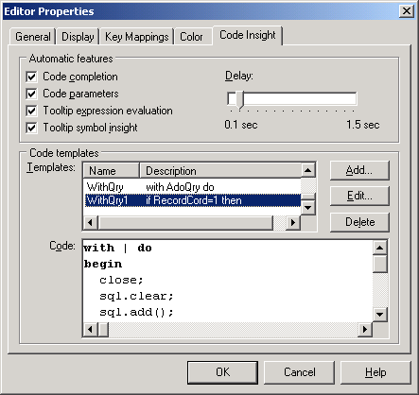

IDE 编辑选项配置备份恢复
对IDE 编辑选项配置(Enviroment Options和Editor Options)进行三种方式的设置，并进行备份、还原操作的切换。

三种设置方式为：

- 原始IDE设置、
- IDE设置全选、
- IDE设置全不选。

全选择配置(单选钮选第一个，Tab占位为4，Palette中Additional调到Stardard之前)，
如下图所示：
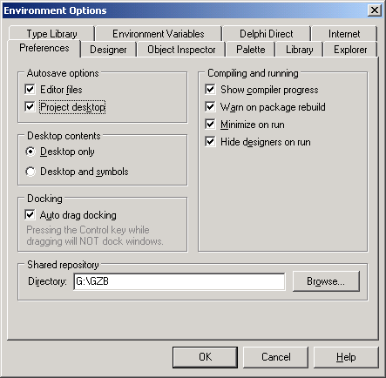

全不选配置(单选钮选最后一个，Tab占位为2)，如下图所示：
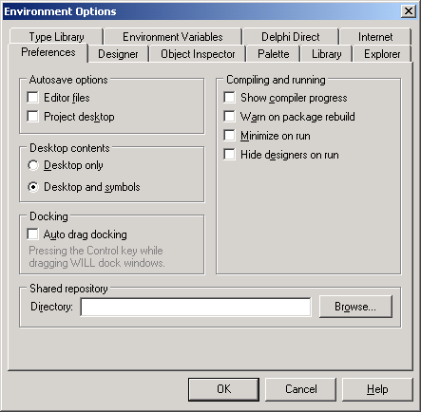

测试方式：用不同的配置方式还原设置，测试过程如下：

以下项指除了环境变量之外的。OK表示没有发现问题。

- 原始—〉恢复为全选择 OK
- 全不选—〉恢复为原始 OK
- 原始—〉恢复为全不选OK
- 全不选—〉恢复为全选择 OK
- 全选择—〉恢复为原始 OK

环境变量不在备份还原设置功能当中。
如图：还原前，还原后环境变量User Overrides中的变量不变。如果原本设计如此，需要在帮助文件中说明。
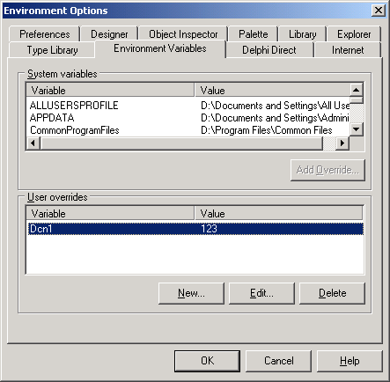
反馈：此功能在Delphi 7下经LiuXiao重新测试有效，能否写清楚步骤重新确认一下？LiuXiao的测试步骤：
- 新建一User overrides的Variable，赋值
- 退出IDE，备份
- 打开IDE，删除此环境变量
- 恢复
此时，能看见记录已恢复为原值。

回复：SkyJacker之前的描述不够完整。
更精确的描述：
恢复后的环境变量=备份时的环境变量+备份后用户新添加的环境变量。
测试环境：Win2KAServer+Delphi6 Up2+ CnWizards_0.8.1.236/241_Unstable
测试步骤：
- 新建一User overrides的Variable并赋值，比如First=1
- 点击IDE中的菜单“CnPack”—〉“IDE配置备份/恢复”，备份
- 再新建一User overrides的Variable并赋值，比如Second=2
- 退出IDE，恢复
结果：此时，User overrides中的环境变量有“First=1”和“Second=2”。
也就是说，恢复后的环境变量=备份时的环境变量+备份后用户新添加的环境变量。

“如果原本设计如此，需要在帮助文件中说明”是指，告诉用户恢复配置时，无须担心新添加的环境变量因为恢复了以前的备份而丢失。
反馈：确实是如此。精确来讲，恢复备份是把备份的内容覆盖已有的内容，但不会首先删除原有的内容，所以一些开放一点的设置如这个用户环境变量，在恢复的时候是把内容写入注册表的键内，但不会删除原有的键值，所以会出现“恢复后的环境变量=备份时的环境变量+备份后用户新添加的环境变量”的效果。这一点将在帮助文件中加以说明。

备份恢复菜单模板
添加了一个Main菜单和一个Pop菜单，备份恢复没有发现问题。

关于组件选取工具快捷按钮的问题

CnWizard Ver:0.8.1.252 Build 2006.10.01
环境XPsp2+ Delphi6+Up2

问题演示步骤：
1、将组件选取工具 拖到工具面板按钮
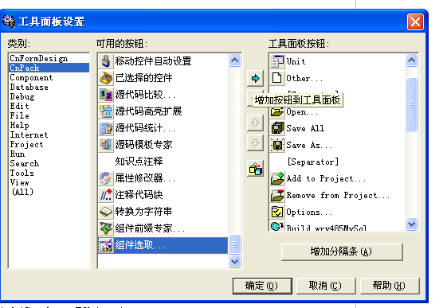

2、点击组件选取工具快捷按钮
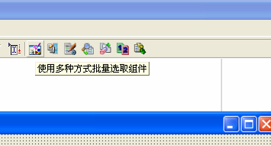
3、结果是按钮变灰，也没有弹出“组件选取”工具。
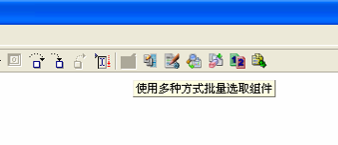
4、使用工具栏的“组件选取”工具运行正常。
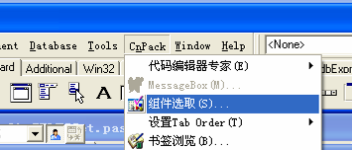
反馈：此问题存在，目前正在研究中。

其他建议

IDE专家界面按钮位置不统一
比如有的模块关闭窗体是“退出”按钮，有的模块是“关闭”，有的模块是“取消”，而且“关于”，“帮助”按钮的位置也不统一。除了整体看起来别扭外，产生的直接影响就是，使用户产生了不必要的误操作。
本来以为每个窗体的右下脚都是“关闭”，但是事实并不是这样。如下四图所示，感觉有点乱：
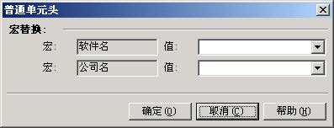
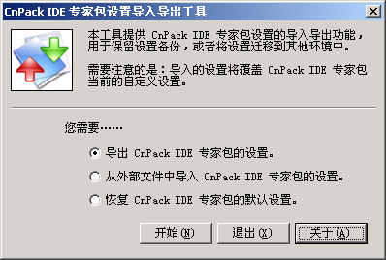
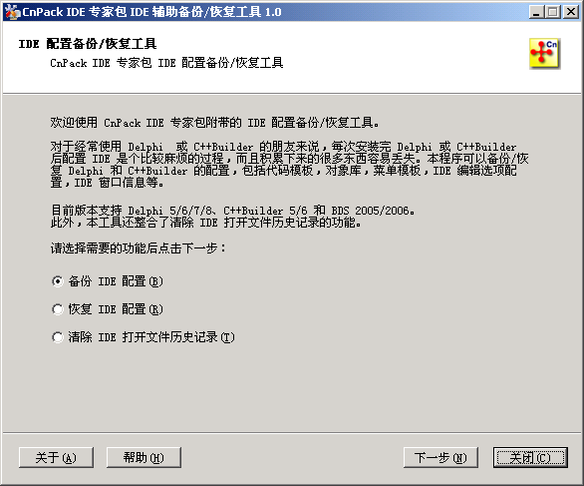
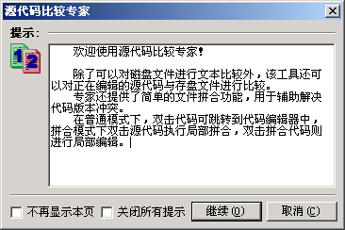

反馈：CnWizards的设置导入导出工具确实和IDE设置备份恢复工具不一致，原因是开发者习惯不同。现CnWizards的设置导入导出工具已修改成与IDE设置备份恢复工具一致了，如下图：
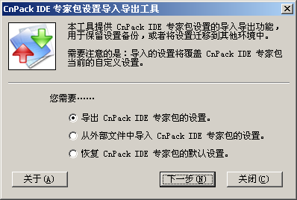

然后，专家所有的设置对话框的按钮都是靠右的“确定”“取消”“帮助”（无帮助时“确定”“取消”），但欢迎对话框因为只是个提示，不是设置等动作，所以其文字是“继续”“取消”，属于特殊情况，应该不存在不一致的问题。

关于使版本号可复制的建议
建议将关于菜单的版本号信息“Ver:…”改成其他控件(如TEdit)，便于测试者复制版本号。
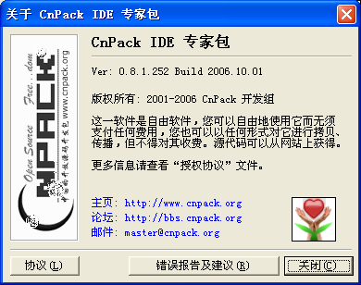
反馈：此建议合理，已于0.8.2.279及后续版本中实现。

（完）

